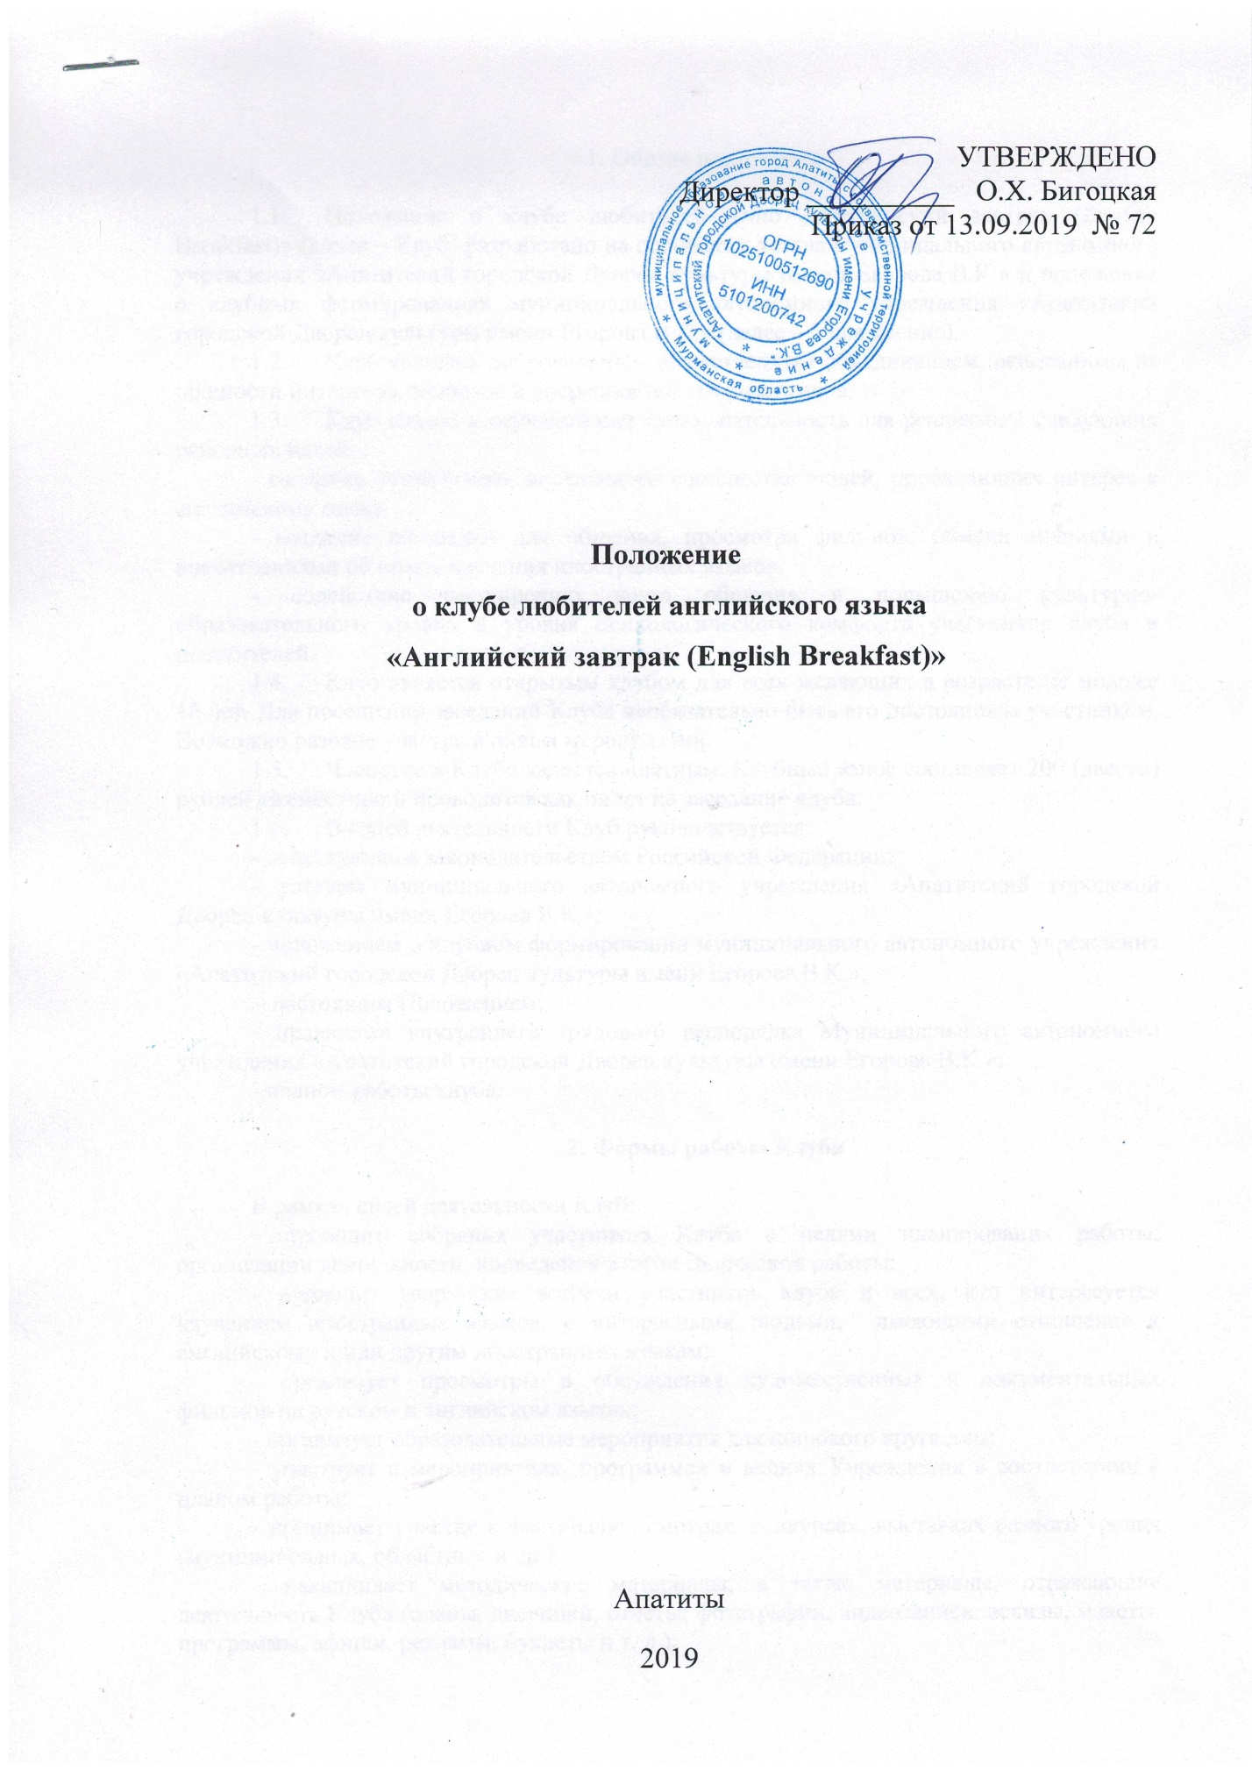

1. Общие положения

  - Положение о клубе любителей английского языка «Английский завтрак (English Breakfast)» (далее – Клуб) разработано на основании устава муниципального автономного учреждения «Апатитский городской Дворец культуры имени Егорова В.К.» и положения о клубных формированиях муниципального автономного учреждения «Апатитский городской Дворец культуры имени Егорова В.К.» (далее – Учреждение).
  - Клуб является добровольным общественным объединением, основанным на общности интересов, запросов и потребностей его участников.
  - Клуб создан и осуществляет свою деятельность для реализации следующих основных целей:
- создание устойчивого, постоянного сообщества людей, проявляющих интерес к английскому языку.
- создание площадки для общения, просмотра фильмов, обмена знаниями и впечатлениями об опыте изучения иностранных языков.
- содействие расширению круга общения и повышению культурно-образовательного уровня и уровня психологического комфорта участников клуба и посетителей.
  - Клуб является открытым клубом для всех желающих в возрасте не моложе 16 лет. Для посещений заседаний Клуба необязательно быть его постоянным участником. Возможно разовое участие в одном мероприятии.
  - Членство в Клубе является платным. Клубный взнос проводится как билет на заседание клуба, стоимость билета определяется в соответствии с нормативами, установленными положением о платных услугах Учреждения.
  - В своей деятельности Клуб руководствуется:
- действующим законодательством Российской Федерации;
- уставом муниципального автономного учреждения «Апатитский городской Дворец культуры имени Егорова В.К.»;
- положением о клубном формировании муниципального автономного учреждения «Апатитский городской Дворец культуры имени Егорова В.К.»;
- настоящим Положением;
- правилами внутреннего трудового распорядка Муниципального автономного учреждения «Апатитский городской Дворец культуры имени Егорова В.К.»;
- планом работы клуба.

2. Формы работы Клуба

В рамках своей деятельности Клуб:
- проводит собрания участников Клуба с целями планирования работы; организации деятельности, подведения итогов творческой работы;
- проводит творческие встречи участников клуба и всех, кто интересуется изучением иностранных языков, с интересными людьми, имеющими отношение к английскому и/или другим иностранным языкам;
- организует просмотры и обсуждения художественных и документальных фильмов на русском и английском языках;
- организует образовательные мероприятия для широкого круга лиц;
- участвует в мероприятиях, программах и акциях Учреждения в соответствии с планом работы;
- принимает участие в фестивалях, смотрах, конкурсах, выставках разного уровня (муниципальных, областных и др.);
- накапливает методические материалы, а также материалы, отражающие деятельность Клуба (планы, дневники, отчеты, фотографии, видеозаписи, эскизы, макеты, программы, афиши, рекламы, буклеты и т. д.);
- ведет страничку Клуба на сайте Учреждения.

- Права и обязанности членов Клуба

  - Членство в клубе является добровольным и индивидуальным.
  - Членами клуба могут быть лица не моложе 16 лет, признающие и выполняющие требования настоящего Положения, участвующие в работе Клуба, систематически посещающие его занятия.
  - Член Клуба вправе участвовать в его деятельности, свободно выражать свое мнение, обсуждать любые вопросы деятельности Клуба, вносить предложения по работе Клуба, участвовать в планировании его деятельности.
  - Член Клуба обязан:
- соблюдать настоящее Положение и права других членов Клуба;
- содействовать достижению заявленных целей и задач Клуба и пропагандировать его деятельность;
- активно участвовать в работе Клуба и систематически посещать его занятия;
- заботиться о репутации Клуба, не допускать действий, которые могут нанести вред интересам клуба и дискредитировать его.

4. Управление Клубом

4.1. Общее руководство деятельностью Клуба осуществляет руководитель на основании договора с Учреждением.
4.2. Обязанности руководителя Клуба:
- составляет планы деятельности клуба,
- ведет журнал учета работы Клуба,
- организует накопление методических материалов, а также материалов, отражающих историю развития коллектива (планы, дневники, отчеты, фотографии, видеозаписи, эскизы, макеты, программы, афиши, рекламы, буклеты и т.д.) и его работы,
- пропагандирует деятельность Клуба и привлекает новых членов в его состав,
- взаимодействует с администрацией Учреждения по участию Клуба в культурно-массовой деятельности.
4.4. Занятия в Клубе проводятся в соответствии с планом работы Учреждения.

